Десять испытанных способов наказания,
не оскорбительных для ребенка
(1-я часть)

1. Энергичное порицание. Громкое твердое «нет» или холодно и резко сделанной выговор оказывают на ребенка шоковое воздействие. Только если средство не обесценивается от частого употребления.

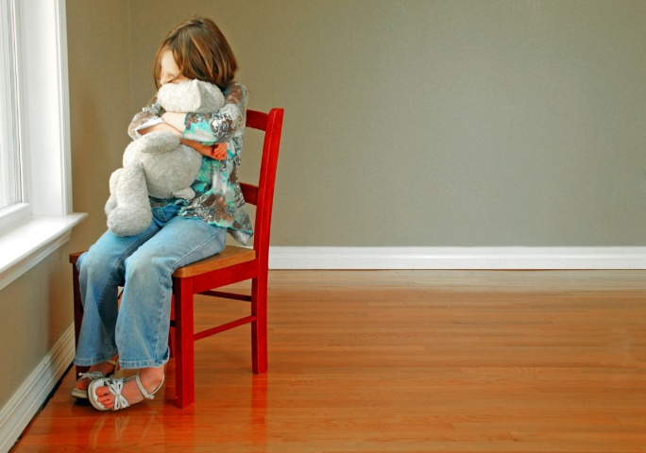
2. Временная изоляция. Это средство хорошо, когда надо продемонстрировать свой гнев. Например, оно уместно, когда ребенок хулиганит и мешает другим детям праздновать день рождения. Ребенка просто на время «изолируют, чтобы он «поостыл» (общее правило: на столько минут, сколько ребенку лет). В результате из-за неподобающего поведения нарушитель спокойствия лишается «публики» и, стало быть, возможности безобразничать, с целью обратить на себя внимание. Иногда достаточно просто в течение нескольких минут удерживать ребенка на расстоянии от места события, например, позволить ему только наблюдать, как другие играют. При буйных «выступлениях» рекомендуется отправлять строптивца в другое помещение. По прошествии определенного времени (можно использовать песочные часы) он может вернуться. Запирать ребенка на ключ не следует.
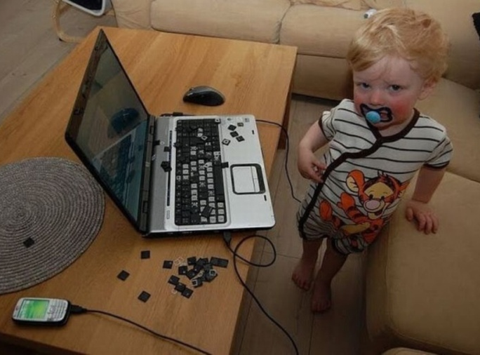
3. Удаление с «поля боя». Это мера предосторожности, когда маленькие дети проявляют неумеренное любопытство или назойливость, особенно если «объекты воспитания» еще не вполне понимают объяснения. Тогда лучше просто взять «правонарушителя»под мышку и унести, чтобы защитить от его агрессивных поползновений какую-нибудь аппаратуру или комнатную пальму. В этом случае взрослому надо какое-то время побыть вместе с ребенком, отвлекая его, чтобы он не пытался снова и снова приближаться к объекту своего любопытства или не начал плакать.

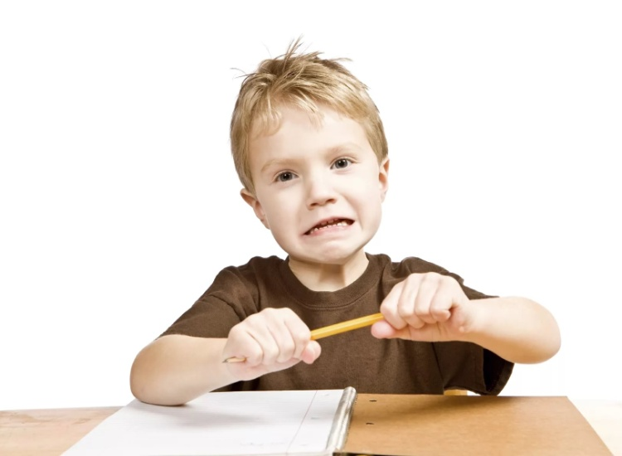
- Лишение ожидаемого подарка. Иногда для детей постарше уместно такое наказание: они не получают подарка, на который рассчитывали. Это имеет смысл в тех случаях, когда ребенку надо продемонстрировать стоимость определенных вещей. К примеру, когда шестилетний малыш, несмотря на постоянные напоминания, не надевает тапочки и поэтому рвет носки, будет вполне оправданным, если родители купят хотя бы одну новую пару за счет, скажем, ожидаемого каждое воскресенье «киндер-сюрприза». Школьников, которые ломают чужие или свои цветные карандаши, можно заставить потратить карманные деньги на приобретение нового набора для рисования.

5. Лишение игрушек. Если двое детей ссорятся из-за какой-нибудь игрушки, лучше всего убрать ее. То же самое относится к беспрестанно гудящей дудке, действующей маме на нервы. Это наказание по своим последствиям понятно даже самым маленьким детям, поскольку здесь устраняется сама причина зла. Как и все другие санкции, эта тоже должна применяться как логическое следствие неправильного поведения.

Продолжение следует…

